20160416
# The first experience of spare parts order.

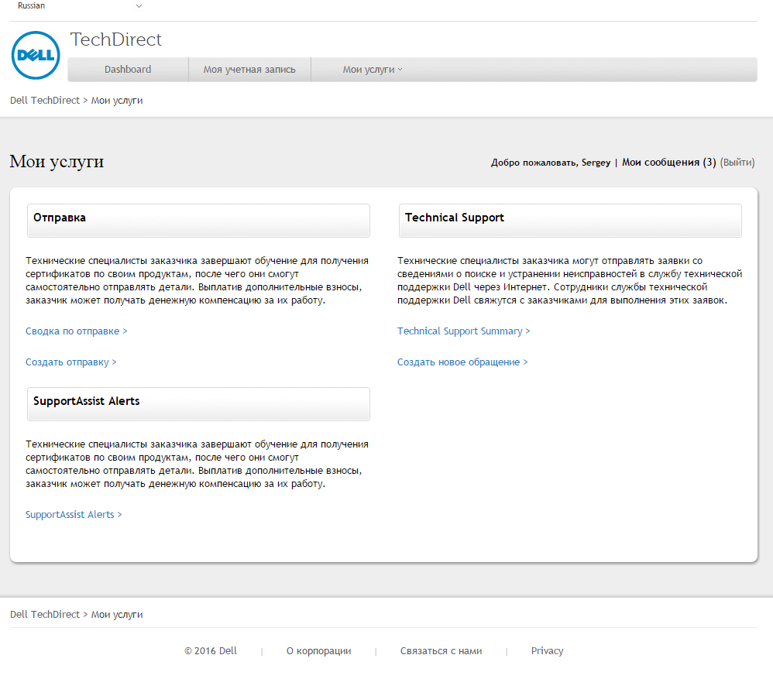

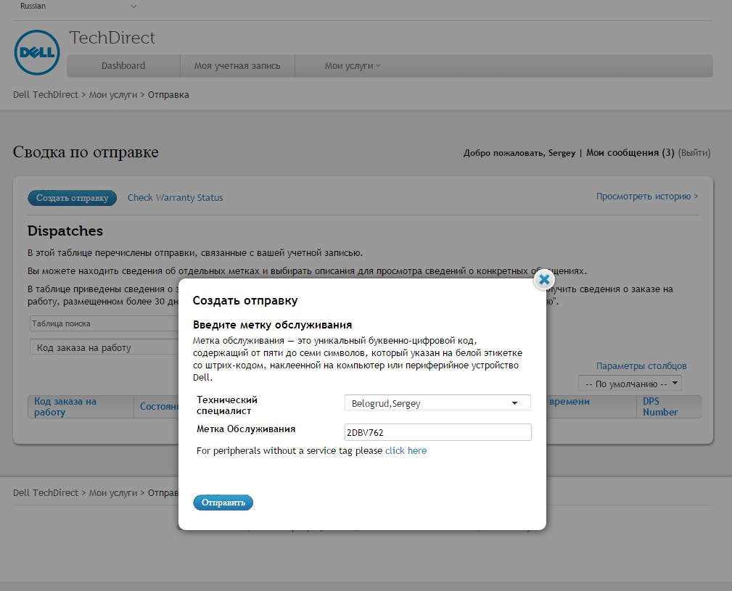

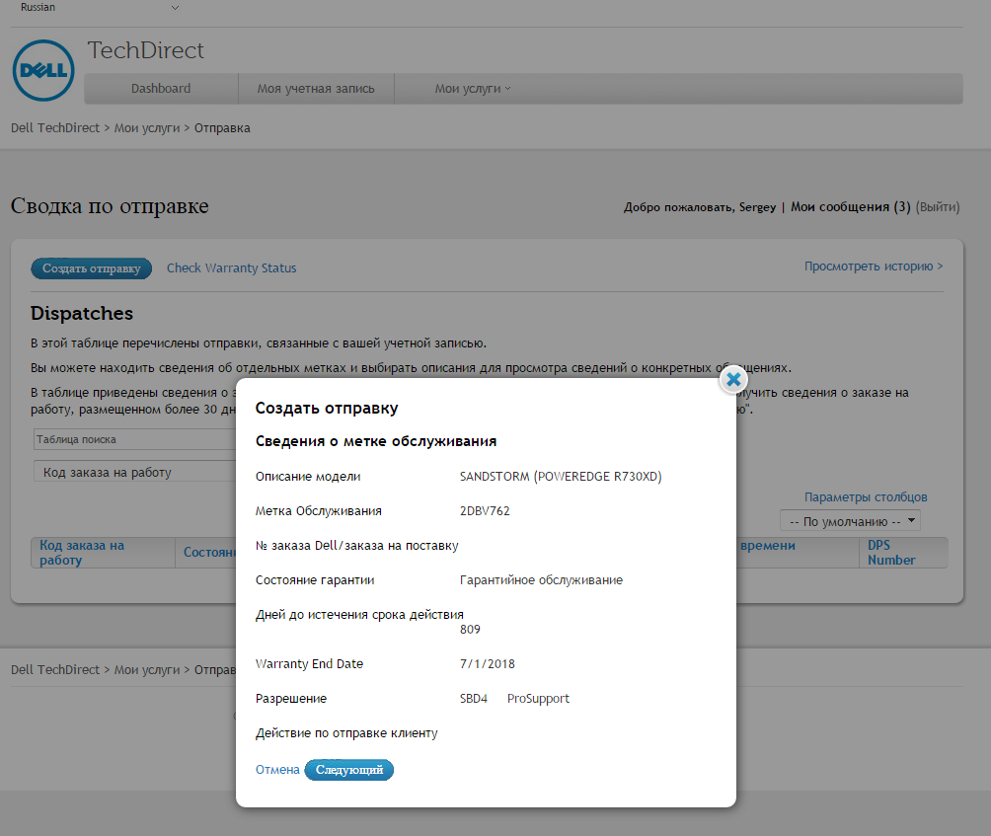

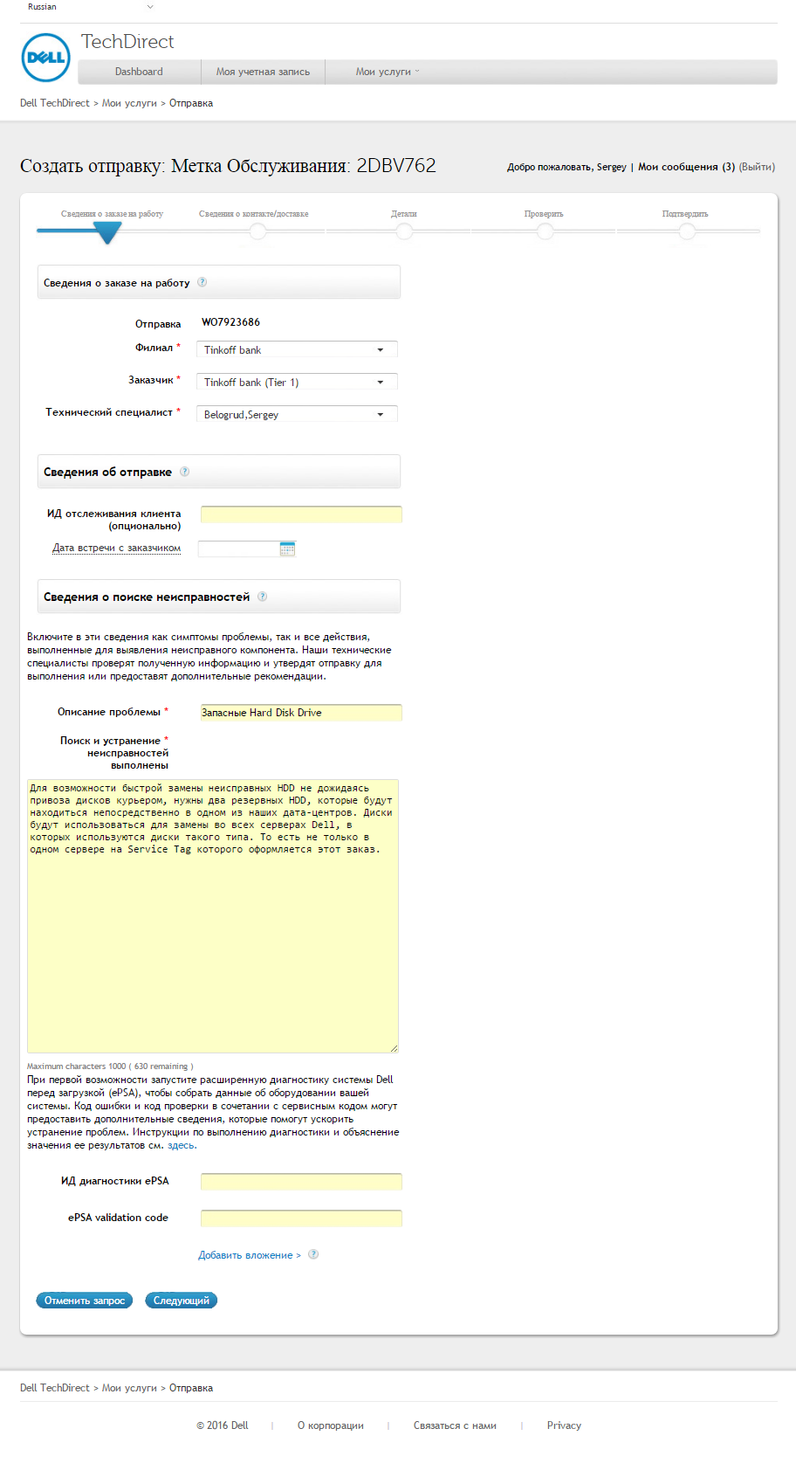

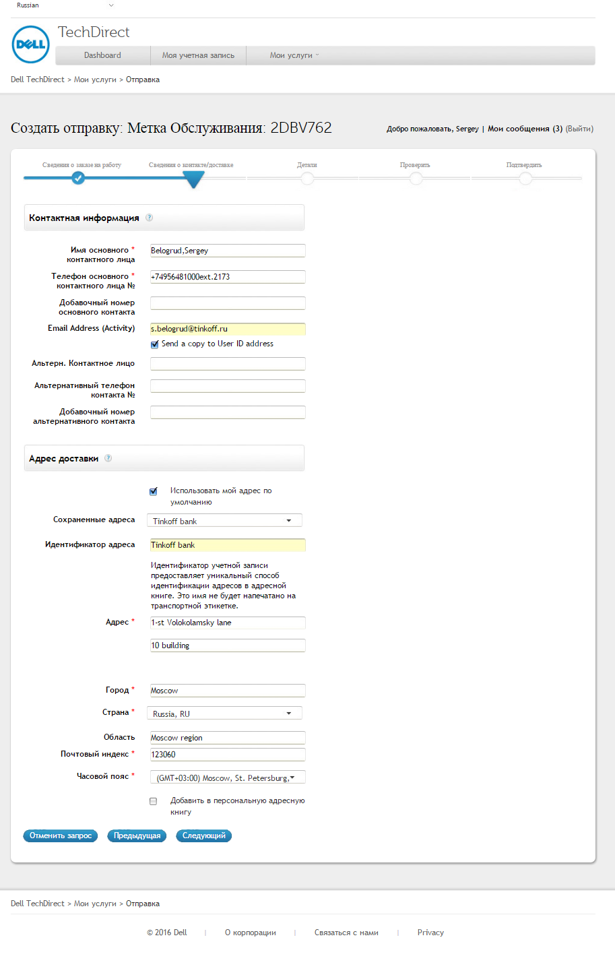

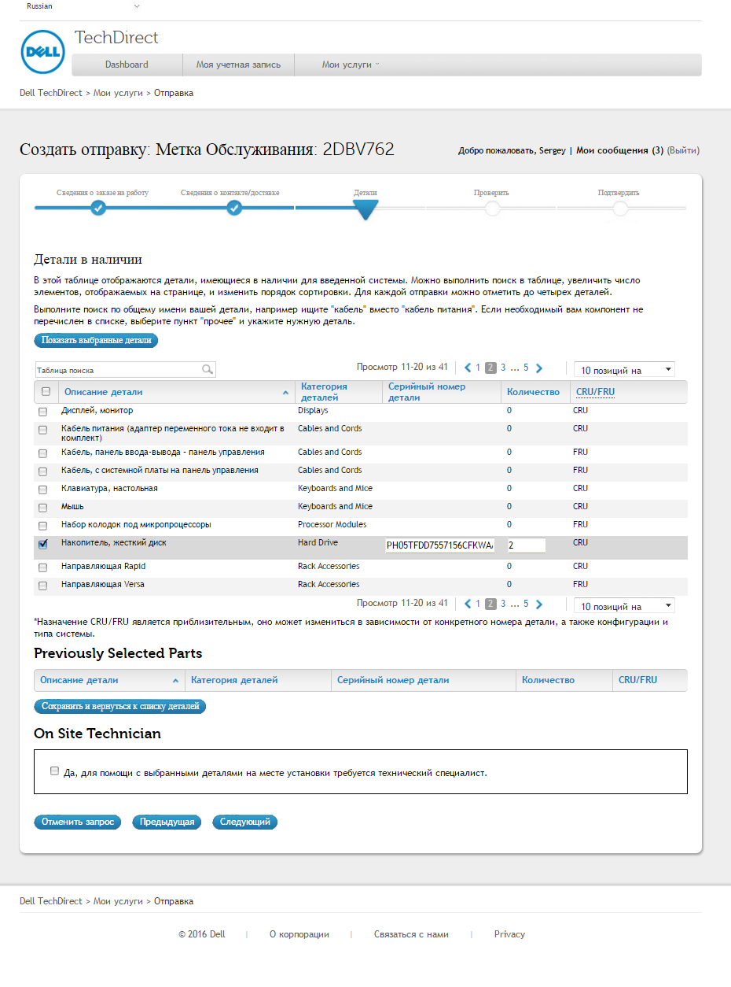

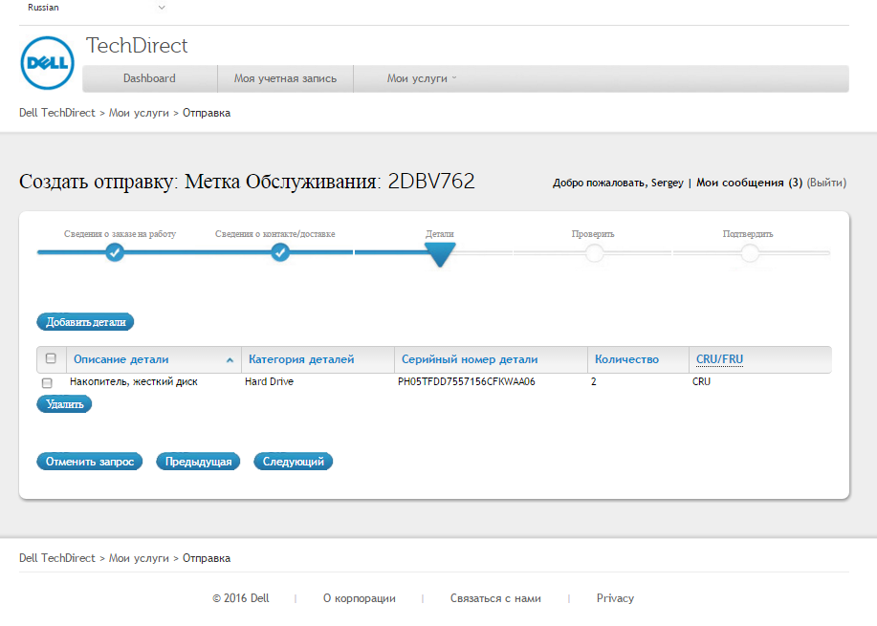

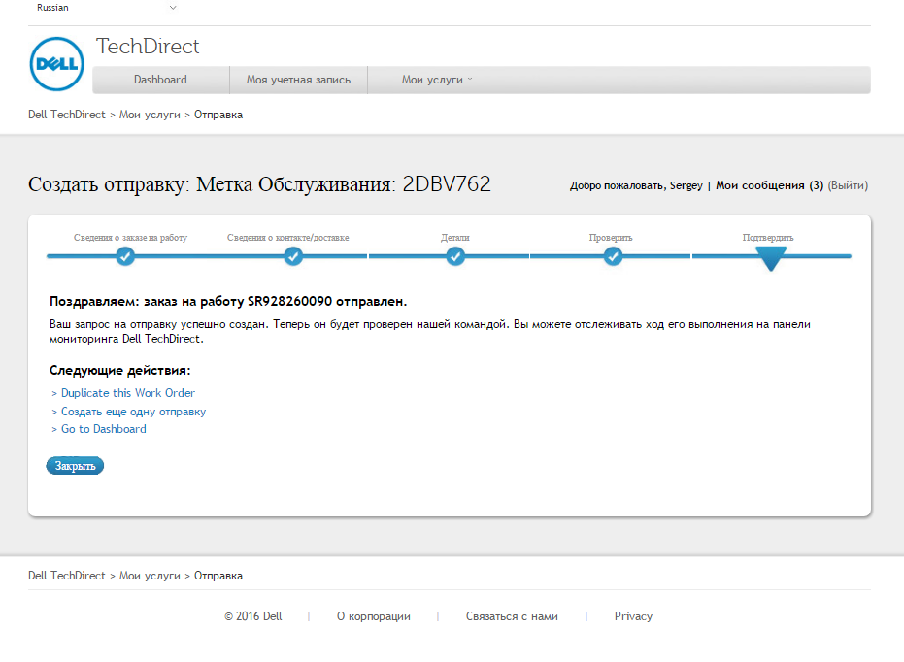

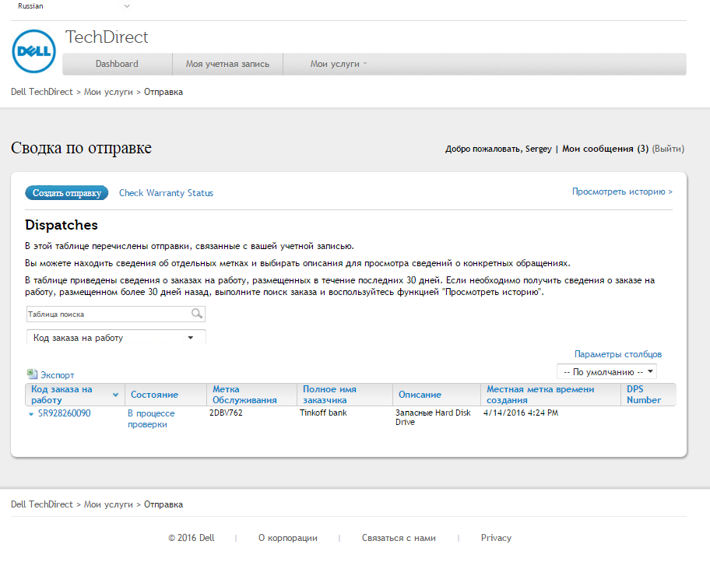

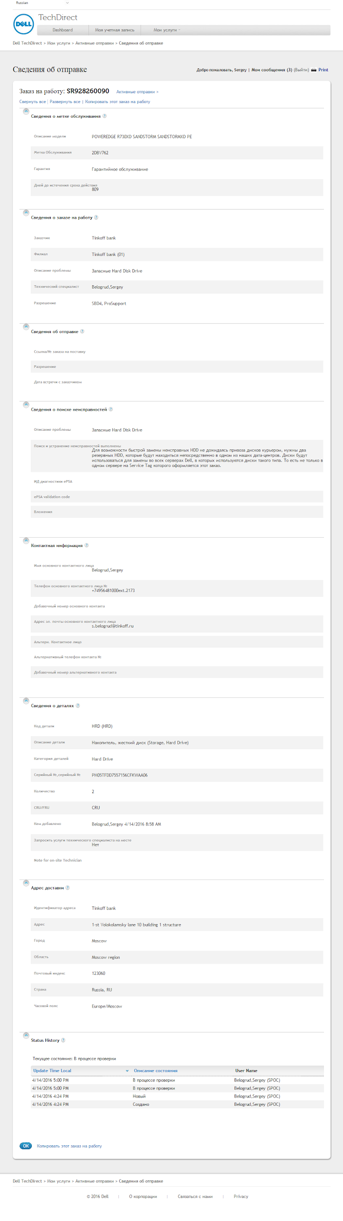

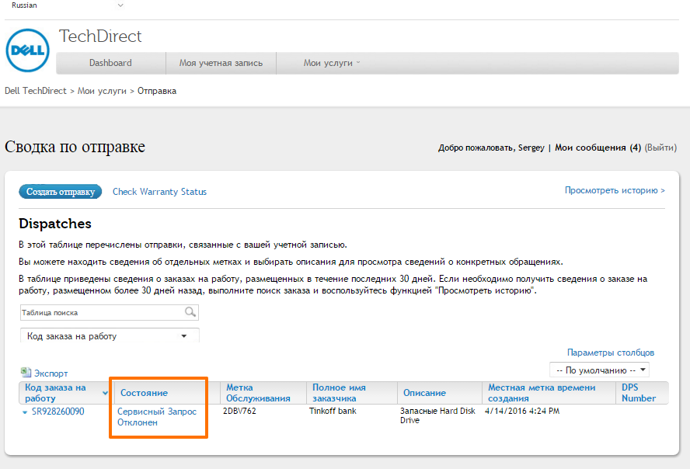

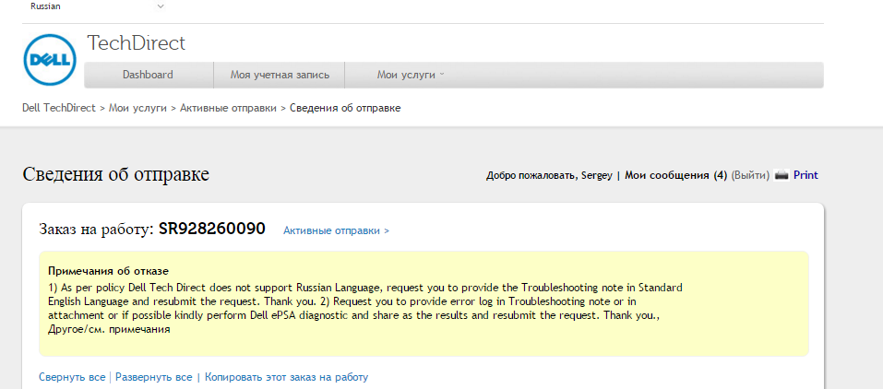

From: Dell_TechDirect@Dell.com [mailto:Dell_TechDirect@Dell.com]
Sent: Thursday, April 14, 2016 4:11 PM
To: Belogrud Sergey Vladimirovich
Subject: Отправка отклонена

Уважаемый(-ая) Sergey Belogrud!
Данное сообщение электронной почты отправлено Вам в качестве уведомления о том, что недавно поданный запрос на отправку деталей отклонен.
Войдите в систему для просмотра подробных сведений об этом отклонении и для повторной отправки запроса онлайн.
№ заказа на работу: | SR928260090
Дата запроса: | 14.04.2016
Метка обслуживания: | 2DBV762 Ссылочный номер/№ платежного поручения:
Не отвечайте на это сообщение.
С уважением,
команда услуг Dell

# Second try.
# This time I use english to fill in all fields.

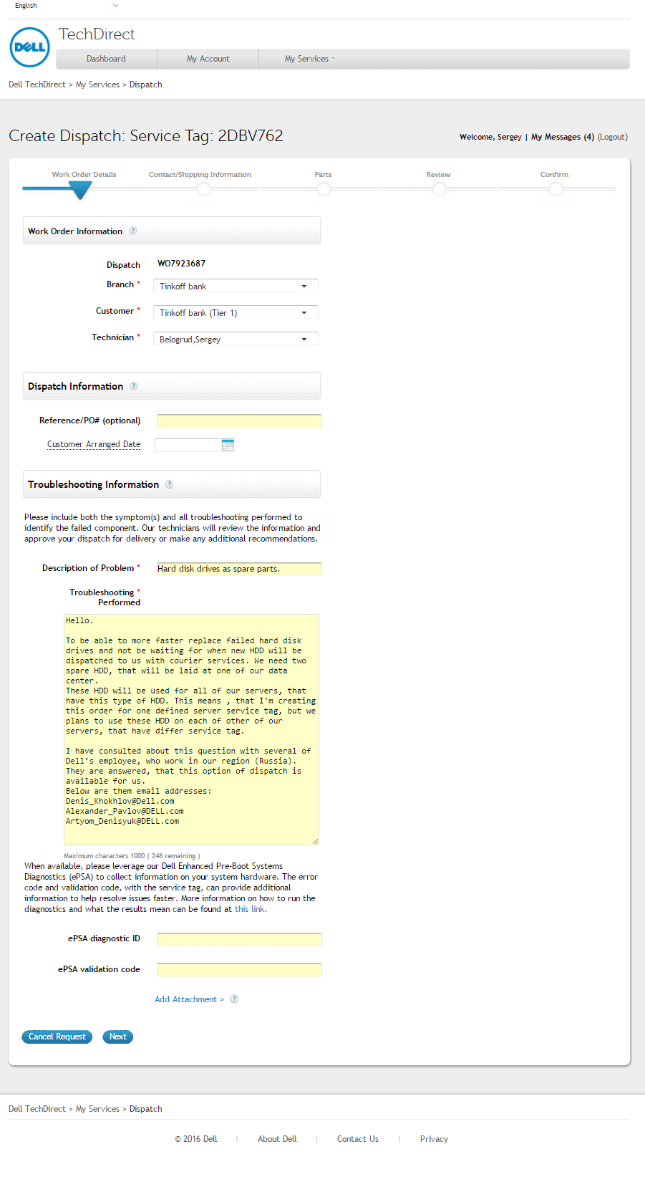

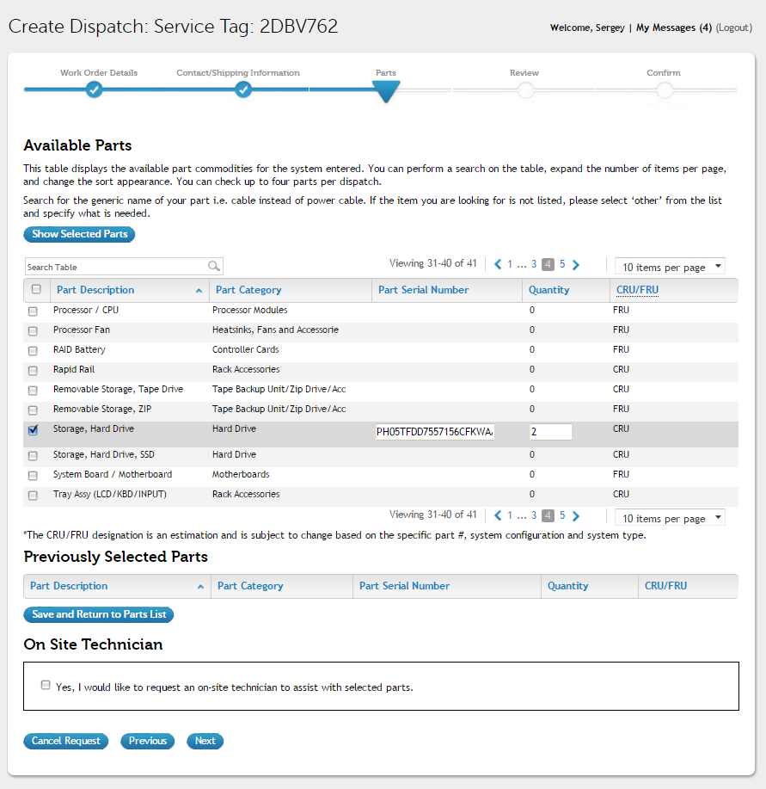

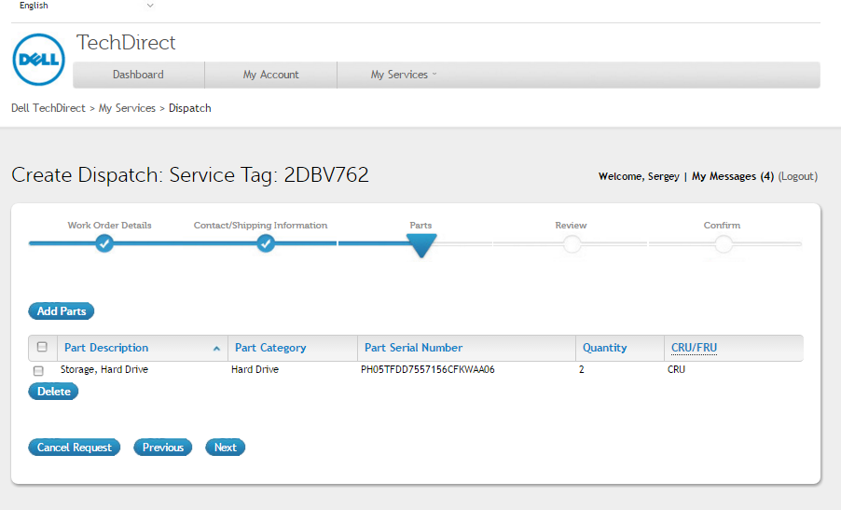

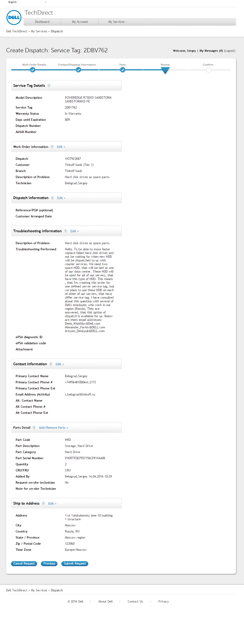

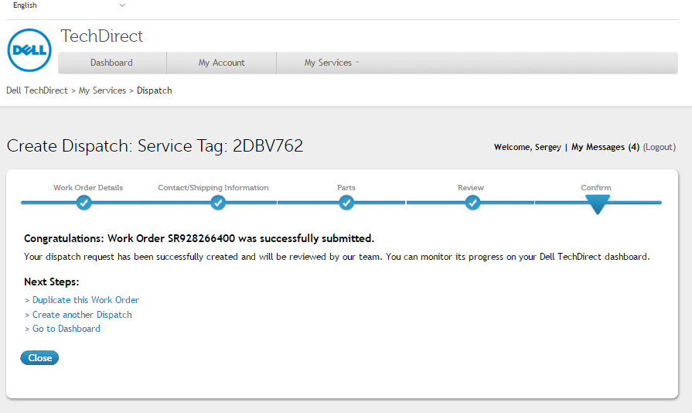

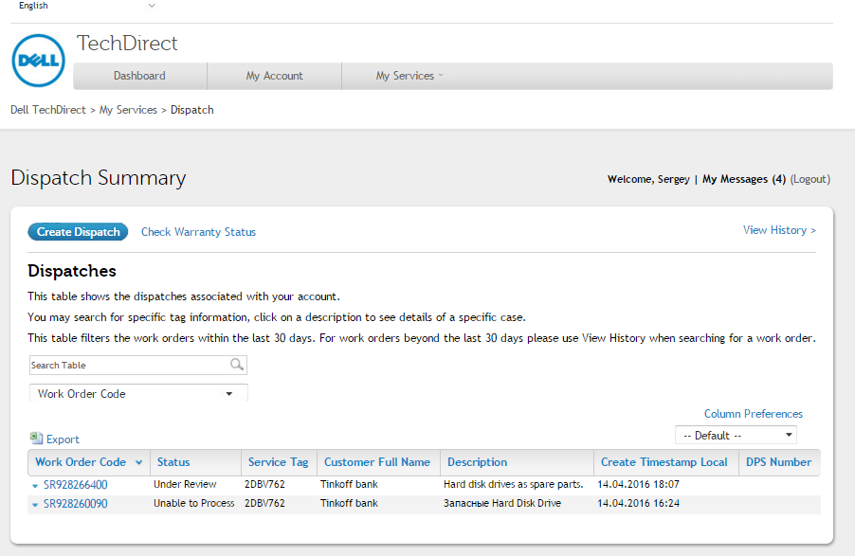

From: Dell_TechDirect@Dell.com [mailto:Dell_TechDirect@Dell.com]
Sent: Thursday, April 14, 2016 5:44 PM
To: Belogrud Sergey Vladimirovich
Subject: Отправка отклонена

Уважаемый(-ая) Sergey Belogrud!
Данное сообщение электронной почты отправлено Вам в качестве уведомления о том, что недавно поданный запрос на отправку деталей отклонен.
Войдите в систему для просмотра подробных сведений об этом отклонении и для повторной отправки запроса онлайн.
№ заказа на работу: | SR928266400
Дата запроса: | 14.04.2016
Метка обслуживания: | 2DBV762 Ссылочный номер/№ платежного поручения:
Не отвечайте на это сообщение.
С уважением,
команда услуг Dell

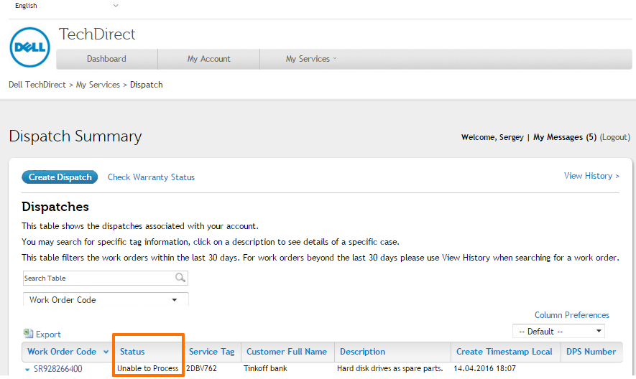

Denial Notes
Under TechDirect Program only failed components can be replaced. In order to process your request we would require troubleshooting for each failed part. We request you to contact TechSupport for any further assistance with this request., Other/ see notes

Hello.

To be able to more faster replace failed hard disk drives and not be waiting for when new HDD will be dispatched to us with courier services. We need two spare HDD, that will be laid at one of our data center.
These HDD will be used for all of our servers, that have this type of HDD. This means , that I'm creating this order for one defined server service tag, but we plans to use these HDD on each of other of our servers, that have differ service tag.

I have consulted about this question with several of Dell's employee, who work in our region (Russia). They are answered, that this option of dispatch is available for us.
Below are them email addresses:
Denis_Khokhlov@Dell.com
Alexander_Pavlov@DELL.com
Artyom_Denisyuk@DELL.com

